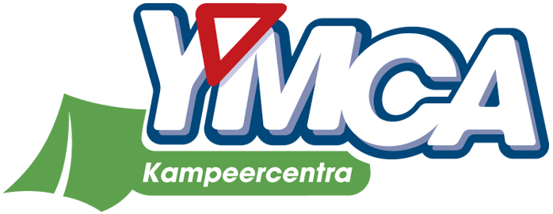

Vacature beheerder kampeercentrum YMCA Hulshorst seizoen april - oktober 2024

Ben jij komend zomerseizoen in voor een nieuwe uitdaging? Altijd al burgemeester willen zijn van je eigen Kampeercentrum? En…doe jij het voor niets minder dan je gasten een topverblijf te geven?
Wauw, dan zoeken wij jou!

Over Kampeercentrum Hulshorst
Midden op de Veluwe, verscholen in de bossen, ligt Kampeercentrum YMCA Hulshorst met twee prachtige tentenkampen en twee kamphuizen met een capaciteit van maximaal 150 personen.
Op YMCA Hulshorst ontvangen we voornamelijk jonge gasten voor vakantiekampen,
Op het terrein zijn er vele mogelijkheden om de hele dag met de groep bezig te zijn in de natuur. In de bossen rondom het terrein kan men terecht voor bosspelen, sport en andere activiteiten.

Hoe ziet jouw dag als beheerder eruit?
Als beheerder ben je bovenal gastheer/-vrouw, het gezicht van het kampeercentrum.
Je ontvangt onze groepen gasten met een grote glimlach en heet ze van harte welkom, maakt ze wegwijs op het terrein. Je zorgt ervoor dat alle gereserveerde faciliteiten en activiteiten op tijd en tip top in orde zijn.
Gedurende de dag bereid je alle maaltijden, zorgt voor een nette en opgeruimde omgeving en een optimale hygiëne van de (toilet)gebouwen en (keuken)faciliteiten.
Je borgt de veiligheid van de gasten in alle facetten van het verblijf en ‘ziet alles’.
En…je draagt bij aan een supergezellige sfeer die onze gasten nog lang zal heugen!

En verder…
Op het Kampeercentrum werk je in principe zelfstandig, soms aangevuld met extra hulp voor schoonmaak en keukenwerkzaamheden op de drukkere dagen. De operationeel manager is bereikbaar voor raad en daad.

In de functie van beheerder hebben we mogelijkheden voor een dag-avond shift (max 10 uren volgens de CAO Recreatie).
Maar het is ook mogelijk aansluitend aan de dag te blijven overnachten in het beheerdersverblijf.
In dat geval ben je de nacht beschikbaar in geval van calamiteiten. Wij kijken graag met jou naar de wensen en mogelijkheden voor je inzet.

In het weekend wordt Kampeercentrum Hulshorst beheert door een team van vrijwilligers. Je dienst start daarom op zondagavond of maandagochtend en eindigt op vrijdagmiddag.

Wie zoeken wij
Een beheerder die onze gasten hartelijk welkom heet en zorgt voor een onvergetelijke tijd! Jij weet hoe je gasten kunt ‘ontzorgen’ en een veilig en vrolijk verblijf biedt!
Een beheerderskoppel behoort tot de mogelijkheden, waarbij de partner dan tevens enkele uren beschikbaar is.

- Je bent betrouwbaar, representatief, oplossingsgericht en boven alles gastgericht!
- Je bent een positief type (jouw glas is altijd halfvol), werkt met een glimlach en bent zeer betrokken bij het reilen en zeilen van het Kampeercentrum.
- Met jouw liefde voor de natuur ben je zeer alert op de netheid van het terrein/de omgeving.
- Je kunt goed kokkerellen (of bent bereid dit te leren!) en draait daardoor je hand niet om voor een heerlijke eenvoudige maaltijd voor grote groepen. Hiervoor heb je ook het certificaat HACCP op zak, of ben je bereid deze te behalen.
- Je bent daadkrachtig en hebt de veiligheid van onze gasten hoog in het vaandel. Je handelt adequaat bij calamiteiten. Hiervoor ken je het calamiteitenplan van A tot Z en ben je in het bezit van een recent certificaat voor BHV (of bereid deze te behalen).
- Je kunt een recente VOG overleggen.
- Bij voorkeur in het bezit van rijbewijs B.

Wat mag je van ons verwachten?
- Een uitdagende, zelfstandige functie in een prachtige bosrijke omgeving.
- Lekker mee-eten ‘met de pot’.
- De functie kan fulltime of parttime worden vervuld.
- Opties om alleen dag/avonddiensten te werken, ofwel inclusief nachtverblijf waarbij je beschikbaar bent in geval van calamiteiten.
- Inschaling volgens de CAO Recreatie en op basis van ervaring.

Gaat bovenstaande beschrijving over jou? Wij nodigen je van harte uit om je sollicitatie, CV en je leukste recente foto te richten aan:
Gerry Stapper, Operationeel Manager
YMCA Kampeercentra
Tel. 06-25 05 57 14
E-mail: gerry@ymcakampeercentra.nl

